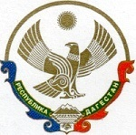
МУНИЦИПАЛЬНОЕ КАЗЕННОЕ ОБЩЕОБРАЗОВАТЕЛЬНОЕ УЧРЕЖДЕНИЕ «КАЛИНИНАУЛЬСКАЯ СРЕДНЯЯ ОБЩЕОБРАЗОВАТЕЛЬНАЯ ШКОЛА ИМЕНИ ГЕРОЯ РОССИИ ГАЙИРХАНОВА М.М.»
_____________________________________________________________________________________
368157 с. Калининаул, тел. 8(989)4793735
Казбековский район, Р.Д. e-mail: kalininaulsosh@mail.ru
25.02.2021г. №___
Информация о проведённой работе в рамках празднования Международного дня родного языка
На основании плана мероприятий управления образования (приложение к приказу РУО № 17 от 21.01.2021 г.) и письма МИНОБР РД №06-07/01-18/21 от 13.01.21г. , с целью формирования интереса учащихся к изучению и сохранению родных языков , воспитания уважения к культуре и традициям своего народа, формирования межкультурного диалога и толерантности через изучение языков в МКОУ Калининаульская СОШ в честь празднования Международного дня родного языка были организованы и проведены следующие мероприятия:
-оформлен тематический стенд посвящённый Международному дню родного языка ;
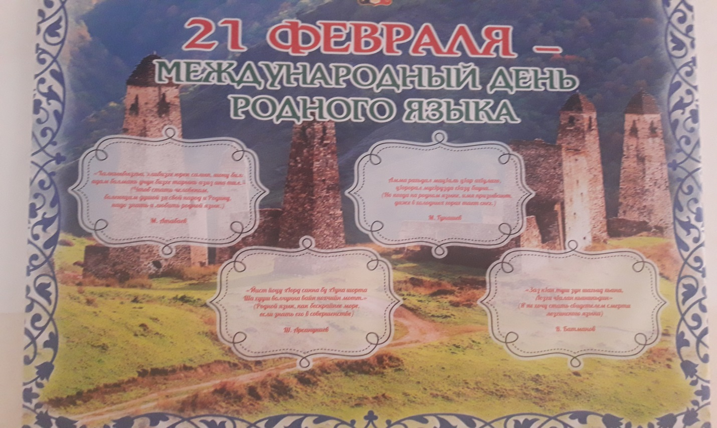
-Оформлена тематическая выставка посвящённая Международному дню родного языка ;

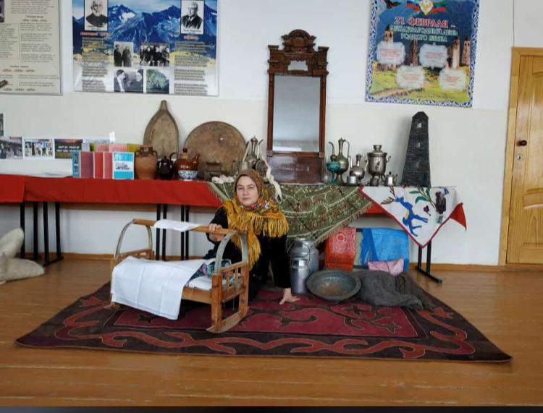
-Проведён конкурс знатоков родного языка среди учащихся 5-х классов;
-проведён конкурс сочинений среди учащихся параллелей 5-11 классов « Мой язык - моё богатство»;
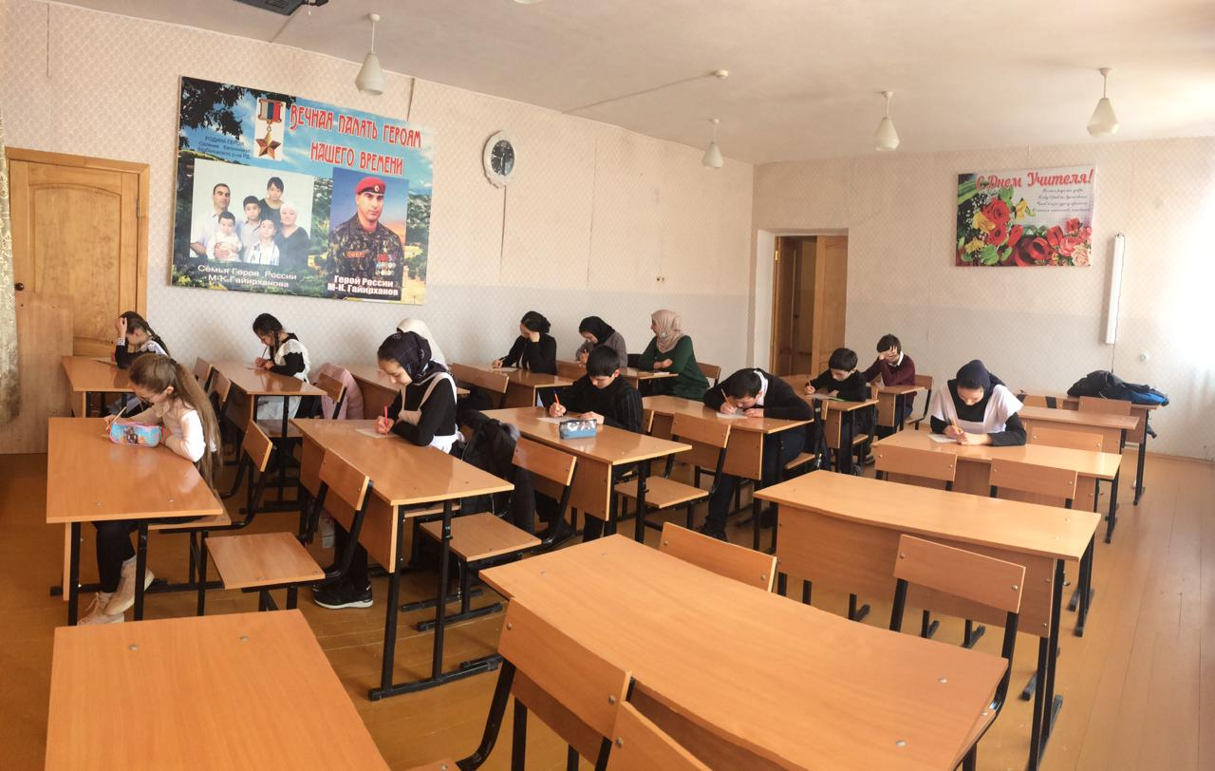
-сняты ролики с флешмобами среди учащихся , родителей и педагогов «Чтение любимых стихов на родном языке»;
Ссылка @kalininaul_sosh_official_rdsh #флешмоб2021 #роднойязык
- проведены открытые уроки под лозунгом «Мотт- вайн дахаран хазна!»;
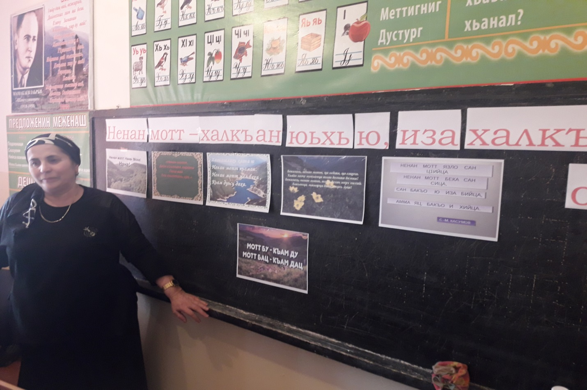
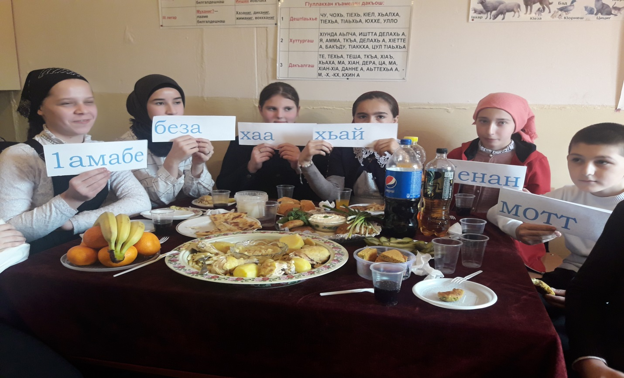

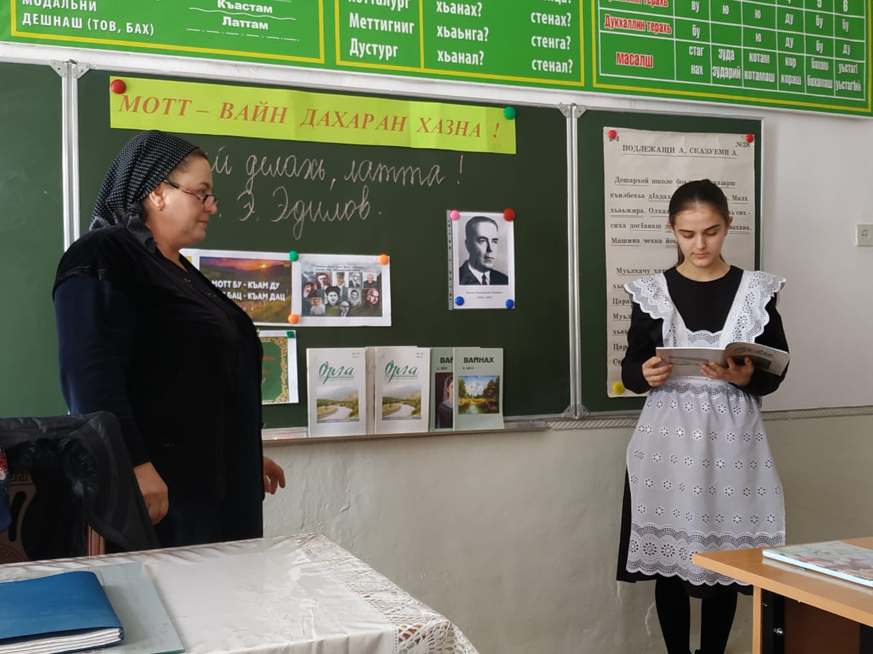
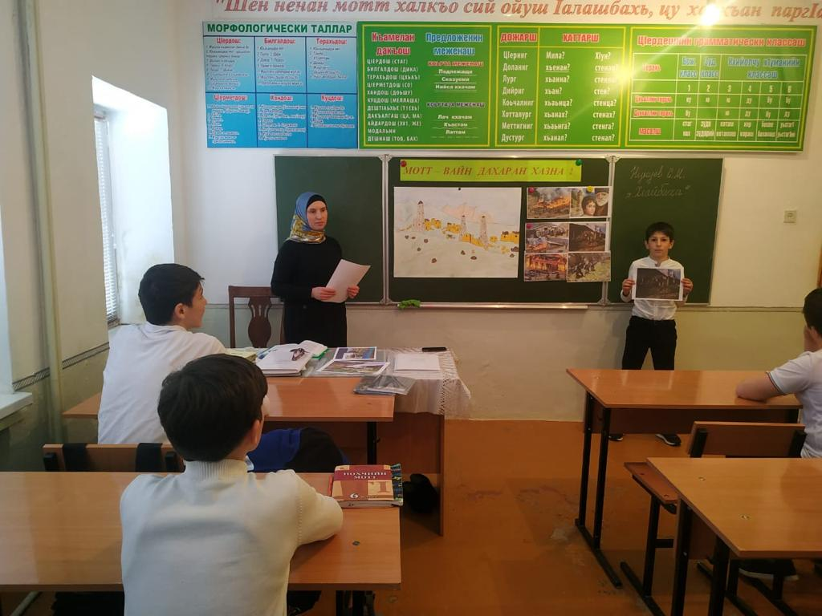
- проведено внеклассное мероприятие среди учителей родного языка «Постановка сценария из прочитанных произведений»
